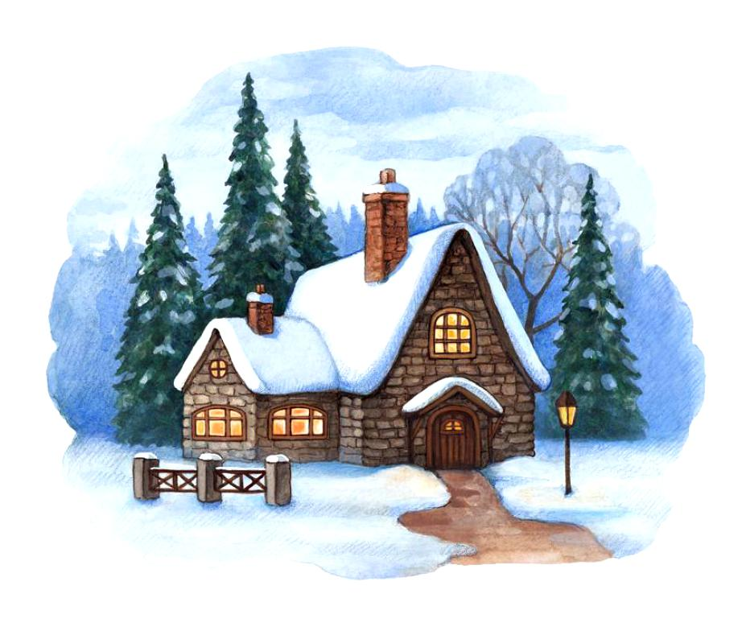
Новогодний утренник для детей 1 младшей группы «Домик у дорожки»
Под музыку дети входят в музыкальный зал, встают в хоровод вокруг ёлочки.

ВЕДУЩАЯ: Ёлка в праздник нарядилась,
Огоньками засветилась.
Все они блестят, сверкают,
Деток в гости приглашают.

ВЕДУЩАЯ: Мы к зелёной ёлочке,
Ближе подойдём.
Мы зелёной ёлочке,
Песенку споём.

Песня «Новогодний хоровод»

Дети вместе с воспитателем, под музыку, обходят ёлочку и садятся на стульчики, после чего звучит музыка и ведущая обращает внимание на новогодний домик.

ВЕДУЩАЯ: Что за домик у дорожки,
Он мне что – то не знаком.
Ну – ка, я сейчас в окошко,
Загляну одним глазком.

Ведущая под музыку, заглядывает в окошко.

ВЕДУЩАЯ: Этот домик интересный,
Этот домик не простой.
Постучу – ка я разок,
Чей услышим голосок?

Ведущая, как – будто стучит.

ВЕДУЩАЯ: Кто же в домике живёт,
Кто нам двери отопрёт?

Под музыку, появляется ЗАЙЧИК.

ЗАЙЧИК: Здравствуйте детишки,
Я заинька – трусишка.
Очень всех боюсь, друзья,
В домике всё прячусь я.

ВЕДУЩАЯ: Заинька, не бойся нас,
Будем танцевать сейчас.

Обращается к детям.

ВЕДУЩАЯ: Все ребята выходите,
И с зайчишкой попляшите.

Пляска «Зайка серенький сидит»

ЗАЙЧИК: Вам спасибо, малыши,
Поплясали от души.
Ну, а мне пора бежать,
Скорее домик наряжать.

Зайка, под музыку уходит.

ВЕДУЩАЯ: Кто же в домике живёт,
Кто нам двери отопрёт?
Постучу ещё разок,
Чей услышим голосок?
Ведущая, как – будто стучит.

Под музыку, появляется Медведь

МЕДВЕДЬ: Что за дети ходят тут,
Спать спокойно не дают!
Что за шум и перепляс,
Вот сейчас поймаю вас.

ВЕДУЩАЯ: Миша, Мишенька – медведь,
Хватит, громко так реветь.
Ради праздника такого,
Поиграть мы все готовы.

МЕДВЕДЬ: Что же, игры я люблю,
И всем об этом говорю.
Но только что – то спать хочу,
Ничего я не пойму.

Медведь засыпает и храпит. Ведущая удивляется.

ВЕДУЩАЯ: Не дадим мы мишке спать,
Будем с ним сейчас играть.

Игра «Мишка и дети»(мел. Добрый жук»)
Мишка «спит», а дети подходят к нему, грозят пальчиком и говорят слова:
Мишка, мишка, хватит спать, хватит спать, хватит спать.
Мы хотим с тобой играть, попробуй нас догнать!
Мишка встаёт и догоняет детей.
МЕДВЕДЬ: Ребята, вас благодарю
И всем спасибо говорю.
Ну, а мне пора идти,
Спать в берлогу до весны.

Медведь, под музыку уходит.

ВЕДУЩАЯ: Правда, домик интересный,
Правда, домик не простой.
Постучу ещё разок,
Чей услышим голосок?

Ведущая, как – будто стучит.

ВЕДУЩАЯ: Кто же в домике живёт,
Кто нам двери отопрёт?

Под музыку выходит лисичка

ЛИСИЧКА: Я, Лисичка, хвостик рыжий,
Встану к ёлочке поближе.
Ах! Как огоньки горят! Я возьму их для лисят.

Свет в зале приглушается, Лисичка делает вид, что складывает огоньки в корзинку. Огни на ёлке гаснут, а корзинка освещается изнутри.

ЛИСИЧКА: Я всех вас благодарю,
Домой скорее побегу.
Ёлку буду наряжать,
Дедушку мороза ждать. Лисичка убегает.

ВЕДУЩАЯ: Ах, лисица! Ах, плутовка! Ёлочку усыпила, огоньки на ней
погасила.
Что же делать?... Придумала!
Звонко мы в ладошки хлопнем, дружно ножками притопнем,
Громко скажем: раз, два, три! К нам, Снегурочка, приди!
Дети зовут, под музыку входит Снегурочка

Снегурочка: Здравствуйте ребятишки, здравствуйте гости.
Ведущая: Здравствуй, Снегурочка!
Снегурочка: С новым годом поздравляю, Счастья, радости желаю.
Ай – да, ёлка, как красива,
Всем на радость, всем на диво.
Ну – ка, ёлка, раз, два, три,
Светом сказочным свети!

Снегурочка хлопает в ладоши, ёлочка не горит.

Ведущая: Да не горит огнями ёлка, что ни делай – всё без толку.
У нас Лисонька была, огоньки все забрала, наша ёлочка уснула.

Снегурочка: Это горе – не беда. Помогу сейчас вам я.
Хороводом мы пойдём, она и проснётся.

Хоровод «Да, да, да!»
Загораются огоньки на ёлке
Голос ёлочки: Вот спасибо вам, друзья! Мне без огоньков никак нельзя!
Буду ярко я сиять, приглашаю поплясать!

(Дети садятся на стульчики )
Ведущая: Снегурочка, а наши ребята знают стихи про елочку, садись послушай.
.1 Ребёнок: Наша ёлка высока,
Достаёт до потолка.
Выше папы, выше мамы,
Вот какая высота.
2 Ребёнок: Ёлочка большая
В гости к нам пришла,
Много нам подарков
Ёлка принесла.
3 Ребёнок: Встанем мы под ёлочку
Будем мы плясать.
Маленькими ножками
Будем мы стучать.
4 Ребёнок: Вес поют и пляшут,
Весело сегодня
У ребяток наших
Праздник новогодний.
Снегурочка: Ай, какие молодцы, ребятишки! Сколько стихов много знают! А теперь поиграем со снежком, нашим беленьким дружком.

Игра со снежками
- Горсть большую снега взяли, и лепить комочки стали…
После игры дети собирают снежки, а Снегурочка берёт из-под ёлки снежок, украшенный бантом.
Снегурочка: Молодцы, ребятки, все снежки собрали. А у меня-то какой снежок красивый!
Ведущая: Ой, какой нарядный! (пытается дотронуться до снежка, раздаётся звуковой сигнал) Ой, что это за звук?
Снегурочка: Это мой волшебный снежок. Он покажет нам, где лежит мешок с подарками. ( Катит снежок под елку.)
(Мешок находят в домике, из которого выбегали лесные зверята.)
Ведущая:Мы со Снегурочкой поздравляем всех деток с праздником Новым годом, и дарим всем подарки.
Раздача подарков.

Ведущая: Жаль, друзья, прощаться надо, в группу нам уже пора.
Снегурочка: Будьте счастливы, ребята, до свиданья, детвора!

